Mirage 2000-5-MFD-PA
MFD
Source d'inspiration : images des posts 105 et suivants
http://embaranger.free.fr/viewtopic.php?id=157&p=5

Les Mfd (multi-function-display) gauche et droite sont identiques du point de vue aspect extérieur.

Pour l'instant les deux mfd affichent les mêmes pages ce qui me semble inutile et complique la programmation.
A terrme je propose la disposition suivante :
Gauche :
-EADI
-Armement(missiles etc)
-RWR
Droite :
-EHSI
-EICAS
A noter que le nombre de pages n'est pas limité, j'attends vos suggestions...

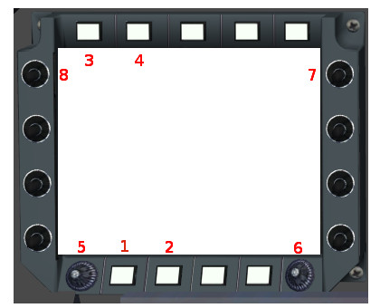
Seuls les boutons numérotés sont actifs (pour le moment)

1 changement de page
2 EHSI change la source NAV (aiguille bleue)
3 EHSI affiche RMI TACAN (aiguille rouge)
4 EHSI affiche RMI ADF(aiguille jaune)
il est prévu de pouvoir commuter aussi les NAV et un second ADF
5 EHSI réglage de cap (hdg-bug)
6 EHSI réglage de radiale NAV (Tacan a venir)
EADI réglage altimètre (P INHG)
7 EADI réglage altitude PA
8 EADI réglage vitesse PA

EHSI(electronic horizontal situation indicator)

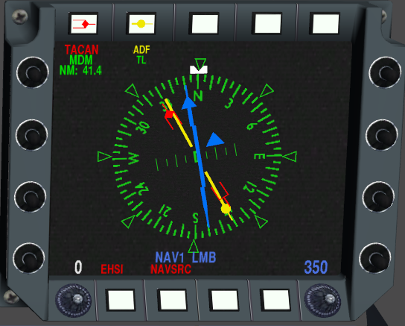
EADI(electronic attitude direction indicator)
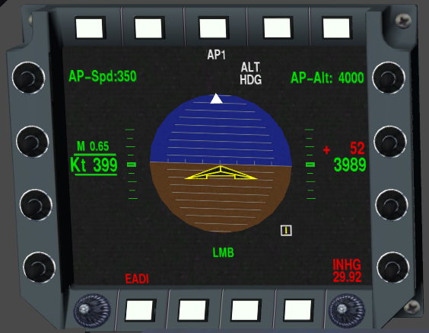

Pour l'instant c'est les seules pages développées.

PiloteAuto

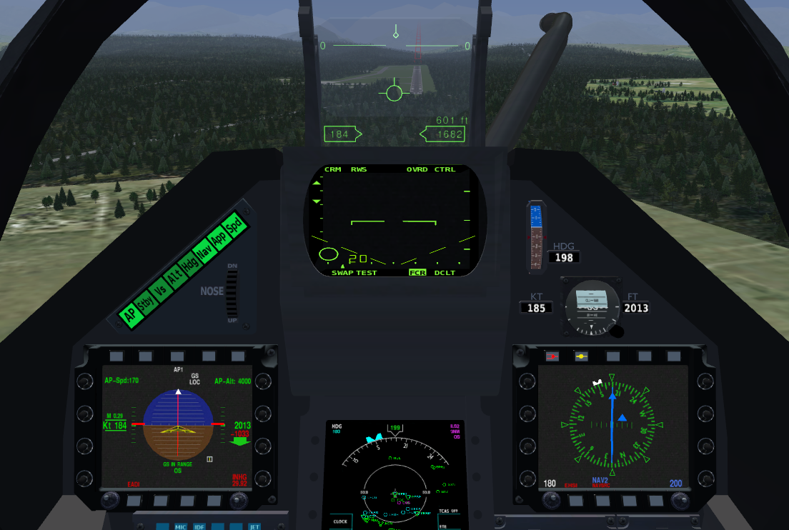
ici en approche ILS sur LFBT rw20

La PA ne peut être enclenché < 200ft AGL
Il se déclenche automatiquement :< 200ft AGL, >+/-30°pitch, >+/-65°roll

Au départ la fonction « standby » est active.
« AP » enclenche le PA les situation « pitch » et « roll » actuelles sont maintenues si
« rol » >10° et « pitch » >3° sinon ces valeurs sont ramenées à zéro.
(maintenir le manche quelques secondes, la boucle PI de « pitch » est encore un peu lente à réagir, on peut ajuster l'angle de montée avec la roulette « Nose/up/down »)
« VS » la vitesse verticale peut être ajustée par la roulette
« Alt » recherche de l'altitude préselectionnée sur l'EADI
« Hdg » recherche du cap sélectionné sur l' EHSI
« Nav » recherche de la radiale sélectionnée sur l'EHSI
« App » localisation horizontale et verticale d'un ILS (sous conditions d'approche raisonnables)

La fonction « speed » n'existe pas en réalité mais c'est très pratique pour les approches ILS

quelques modifications sont encore prévues pour coller mieux au PA réel, ainsi que les alarmes
de déclenchement automatiques.

Bons vols

